SCHELL Waschtischablaufgarnitur PUSH OPEN, G 1 1/4 AG, chrom

SCHELL

Eigenschaften

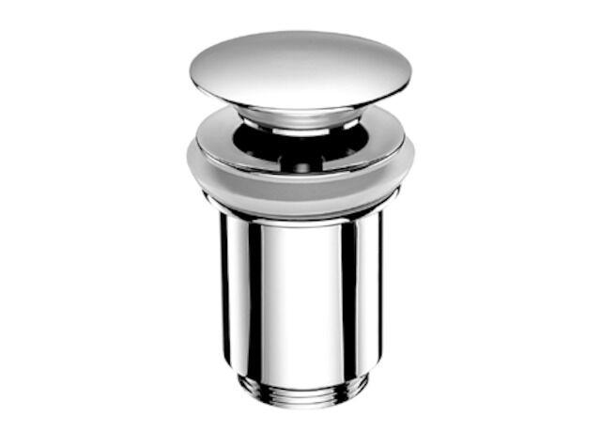

GTIN:

4021163147308

HAN:

020000699

Werkstoff

Messing

Nenninnendurchmesser Auslass

1 1/4 Zoll (32)

Durchmesser (mm)

63,50